7 апреля - Всемирный **День Здоровья**. Тематическая линейка. « Веселые старты» для учащихся начальной школы.

22 апреля - **Всемирный День Земли**. Тематическая линейка. Выступление участников кружка «Экология».

Акции: «Чистая планета», «Забота».

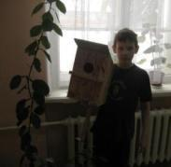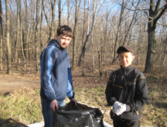

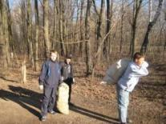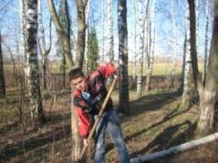

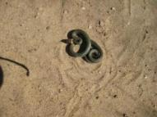

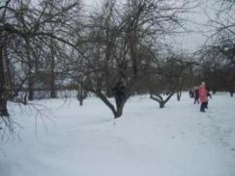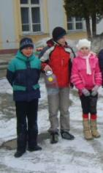

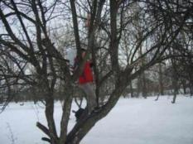

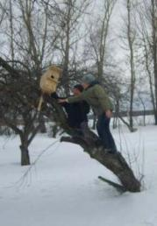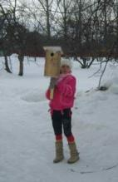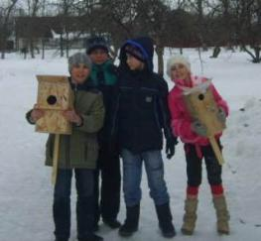

В рамках реализации программы «Экология» проводились Дни защиты от экологической опасности.

Всего посажено зеленых насаждений:

-деревьев- 60 шт.

-цветов- 150 шт.

Побелено деревьев 30 шт.

Оформлено клумб, цветников 4 кв. м.

Проведено экологических субботников- 5

Убрано территории- 16 000 кв. м.

**12 апреля в школе прошли мероприятия, посвященные 50-летию первого полета Ю.А. Гагарина в космос:**

* **Выставка- конкурс рисунков**

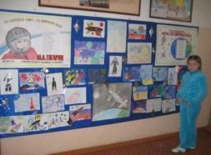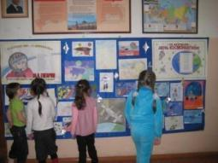

* **Тематическая общешкольная линейка**

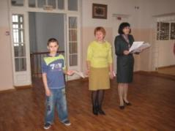

* **Единые классные часы:**

**«Он сказал: «Поехали!»,**

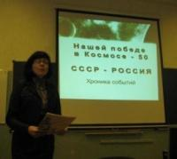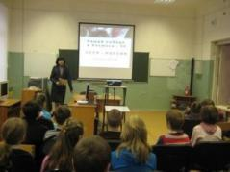

**«А знаете, каким он парнем был?»,**

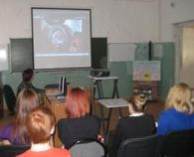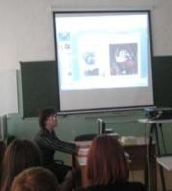

**«Нашей победе в космосе-50».**

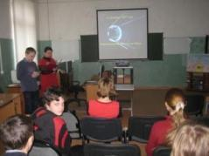

Была организована и проведена **экскурсия в музей Ю.А.Гагарина** профессионально-технического лицея №10 г. Люберцы

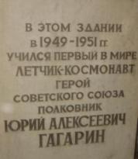

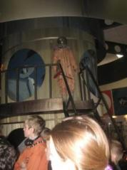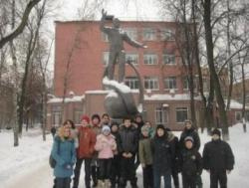

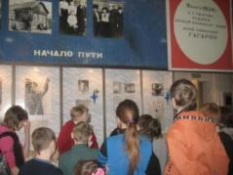

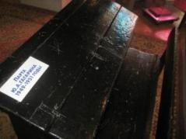

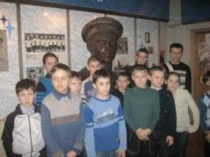

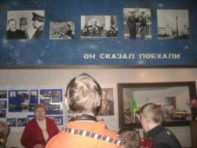

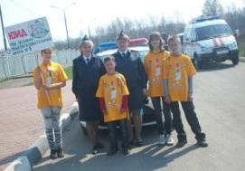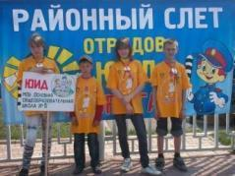В рамках реализации программы «Отечество» участвовали в районном слете-соревновании отрядов ЮИД «Форт ГАИ»

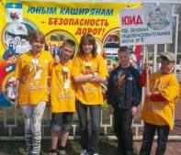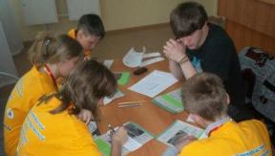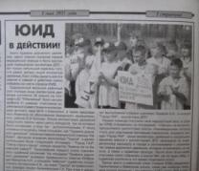

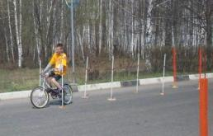

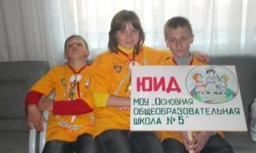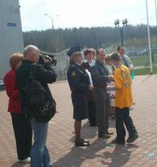

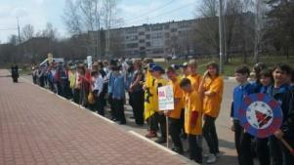Зубков Александр занял 1-е место в конкурсе «Правила дорожного движения».